AgeKey
Manual de Funcionamento e Fluxos
Para leitura executiva, jurídica, operacional e técnica

Produto | AgeKey - infraestrutura de elegibilidade etária
Domínio | agekey.com.br
Versão do manual | 2026-04-29
Princípio central | Provar elegibilidade sem expor identidade civil

Sumário executivo
O AgeKey é uma camada de age assurance orientada a privacidade. Ele permite que sites, apps e serviços digitais recebam uma decisão mínima sobre elegibilidade etária sem acessar documento, data de nascimento, nome civil ou idade exata.
A arquitetura separa sessão, prova, decisão, token e auditoria. Isso evita que a ferramenta se transforme em KYC ou base de identidade.
Este manual explica o funcionamento em linguagem acessível e também documenta os fluxos técnicos para desenvolvedores.

Diagrama executivo da arquitetura
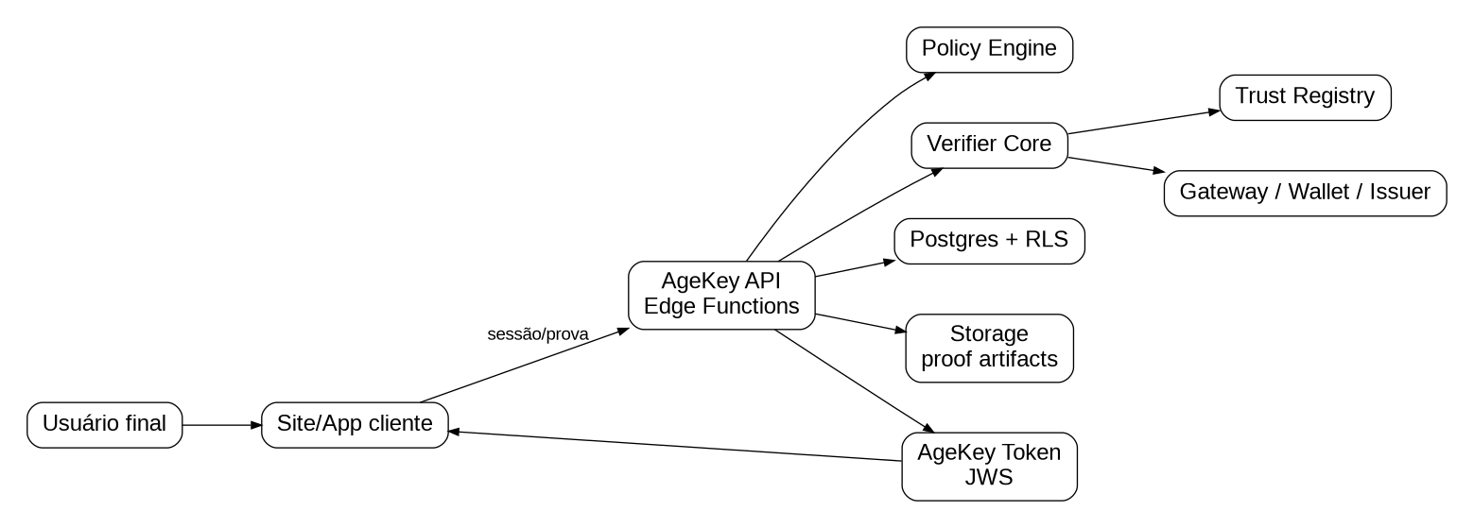

1. O que é o AgeKey
AgeKey é uma infraestrutura de age assurance para sistemas digitais. A função central é permitir que uma plataforma saiba se uma pessoa atende a uma política etária, como 13+, 16+, 18+ ou 21+, sem que a plataforma precise receber documento, data de nascimento, nome civil ou idade exata.
Em linguagem simples: o AgeKey responde "esta pessoa satisfaz a regra etária exigida?" sem transformar essa resposta em cadastro civil.

2. O que o AgeKey não é
AgeKey não é KYC.
AgeKey não é uma base de identidade.
AgeKey não é um banco de documentos.
AgeKey não é reconhecimento facial.
AgeKey não deve armazenar CPF, RG, passaporte, selfie, nome completo ou data de nascimento.
O produto existe para reduzir coleta de dados, não para aumentar.

3. Quem participa do fluxo
Usuário final: pessoa que precisa acessar um serviço.
Sistema cliente: site, app, edtech, rede social, plataforma ou serviço digital que licencia AgeKey.
AgeKey API: backend que cria sessão, valida prova e emite token.
Policy Engine: módulo que define qual regra deve ser satisfeita.
Trust Registry: lista de issuers, wallets e providers confiáveis.
Verifier Core: núcleo que chama o adapter correto.
Gateway/Wallet/Issuer: fonte externa de atestação ou prova.
AgeKey Token: resultado assinado e temporário.

4. Visão geral do ciclo de vida
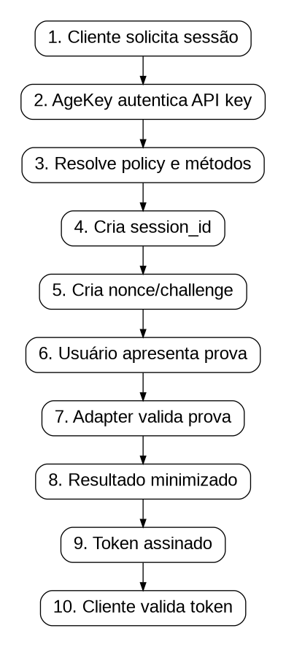

5. Fluxo para leigos
Imagine uma escola digital que tem uma área permitida apenas para maiores de 16 anos.
- A escola chama o AgeKey.
- O AgeKey cria uma sessão temporária.
- O usuário prova a regra por carteira digital, gateway ou declaração controlada.
- O AgeKey valida a prova.
- A escola recebe apenas uma chave dizendo se a regra foi satisfeita.
- A escola não recebe documento, idade exata ou data de nascimento.

6. Fluxo técnico de criação de sessão
Entrada mínima:
{
"policy_slug": "br-18-plus",
"client_capabilities": {
"platform": "web",
"digital_credentials_api": true,
"wallet_present": false
},
"locale": "pt-BR"
}
Saída mínima:
{
"session_id": "uuid",
"status": "pending",
"challenge": {
"nonce": "random",
"expires_at": "timestamp"
},
"available_methods": ["vc", "gateway", "fallback"],
"preferred_method": "vc"
}

7. Fluxo técnico de conclusão

8. Métodos suportados

8.1 Fallback
Uso: menor fricção e menor garantia.
Resultado típico: assurance `low`.
Não deve ser usado para contexto regulatório forte sem escalonamento.

8.2 Gateway
Uso: provider externo valida e retorna atestação assinada.
O core AgeKey deve receber apenas atestação normalizada, nunca documento bruto.

8.3 Verifiable Credential
Uso: wallet/issuer apresenta credencial com divulgação seletiva.
O AgeKey valida assinatura, issuer, nonce, expiração e revogação.

8.4 ZKP / Predicate Attestation
Uso atual prudente: predicate attestation JWS.
Uso futuro: BBS+/BLS12-381 quando houver biblioteca, issuer, wallet e test vectors.

9. Diagrama de dados
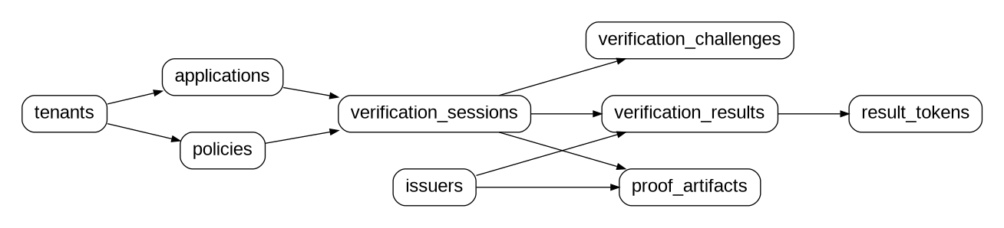

10. O que fica salvo
Salvo:
- sessão;
- tenant;
- application;
- policy;
- nonce consumido;
- hash da prova;
- decisão;
- assurance level;
- reason code;
- JTI do token;
- eventos mínimos de auditoria e billing.
Não salvo:
- data de nascimento;
- documento civil;
- imagem de documento;
- selfie;
- nome completo;
- CPF/RG/passaporte;
- idade exata.

11. Token AgeKey
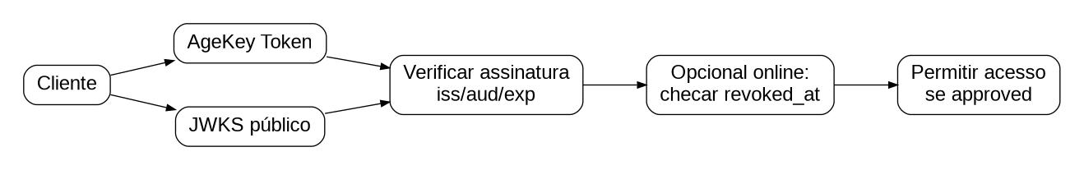
O token é uma resposta temporária e assinada. Ele contém a política satisfeita, método, nível de garantia, decisão e expiração. Ele não contém identidade civil.

12. Validação pelo cliente
O cliente pode validar:
- online, chamando o endpoint de token verify;
- offline, usando JWKS público.
Para ambientes regulados, validação online é preferível porque permite checar revogação.

13. Segurança mínima
- API key por application.
- Rate limit.
- Nonce de uso único.
- Token com expiração.
- JWKS público.
- RLS no banco.
- service_role somente server-side.
- Storage não público para artefatos.
- Logs sem PII.

14. Fluxo de webhook

15. Deploy
A arquitetura alvo usa:
- GitHub para versionamento;
- Supabase para banco, Auth, Storage e Edge Functions;
- Vercel para painel, site, docs e fluxos web;
- domínio `agekey.com.br`.
Subdomínios recomendados:
agekey.com.br
app.agekey.com.br
api.agekey.com.br
verify.agekey.com.br
docs.agekey.com.br
status.agekey.com.br
staging.agekey.com.br

16. Manual de uso para cliente integrador

Passo 1 - Criar application
No painel AgeKey, o tenant cria uma application e recebe API key.

Passo 2 - Criar policy
Exemplo: `br-18-plus`, threshold 18, assurance `substantial`.

Passo 3 - Instalar SDK ou chamar API
Web:
const session = await agekey.createSession({
policy_slug: "br-18-plus",
client_capabilities: { platform: "web" }
});

Passo 4 - Completar verificação
O usuário passa pelo fluxo e o sistema recebe decisão e token.

Passo 5 - Validar token
Server-side:
const result = await agekey.verifyToken(token);
if (result.valid && result.claims.agekey.decision === "approved") {
allowAccess();
}

17. Checklist operacional
Antes de produção:
- DNS configurado.
- Supabase staging e production separados.
- Vercel env vars revisadas.
- service role ausente do frontend.
- key rotation validada.
- RLS testado.
- token verify testado.
- webhook signature testado.
- pentest executado.
- RIPD/DPIA aprovado.
- logs revisados para PII.

Apêndice - Critério de aceite antes de produção
- DNS agekey.com.br configurado.
- Supabase staging e production separados.
- RLS testado contra tenant breakout.
- JWKS e key rotation validados.
- Pentest executado.
- RIPD/DPIA aprovado.
- Nenhum log ou token contém PII.
- Gateway providers revisados contratualmente.
- SDKs mobile compilados em ambiente nativo antes de release.

